**Documento de Requerimientos de Negocio**

**Historial de Versiones**

|  |  |  |  |
| --- | --- | --- | --- |
| **Versión** | **Fecha** | **Autor** | **Comentarios** |
| 1.0 Draft A | 06/08/2011 | Daniel Quiroga | Versión inicial |
|  |  |  |  |

**Requerimientos**

1. Actualización de Clientes
   1. ABM Asociados
2. Generación de Planilla Diaria
3. Facturación
4. Pagos y Cuenta Corriente
5. Listados
6. **Actualización de Clientes**

La actualización de Clientes es la posibilidad que deberá brindar el Sistema informático para permitir a los usuarios agregar, modificar o eliminar información relevante a los clientes o nuevos clientes ingresados al Sistema. Esta actualización deberá permitir al usuario ingresar información asociada a los siguientes ítems:

* 1. Ficha de Cliente
  2. Programa de Vianda de Cliente
  3. Definir comidas por cliente
  4. Definir Tipo de Facturación
  5. Definir vianda por cliente
  6. **Ficha de Cliente**

En esta sección el Sistema posibilitará a los usuarios el ingreso de los datos básicos del cliente:

* Nombre y Apellido
* Fecha nacimiento
* Teléfono
* Dirección
* Peso/Análisis
* **AGREGAR FECHA DE COMIENZO /**
* **AGREGAR DIAGNOSTICO / hecho**
* **FECHA DE BAJA Y MOTIVO**
* **CANTIDAD DE RACIONES, PERMITIR DECIMALES / hecho**
  1. **Programa de Vianda de Cliente**

En esta sección el Sistema posibilitará a los usuarios seleccionar el o los días de la semana en los cuales se les llevará la comida a los clientes, también se deberá incluir si se le lleva almuerzo y cena. Posibilidad de marcar ciertos días en los cuales el cliente NO desea recibir la vianda. Por ejemplo feriados. Indicar si el cliente usa o no descartables

**1.3 Definir comidas por cliente**

E Sistema posibilitará a los usuarios ingresar los grupos de comidas que el cliente desea recibir de acuerdo a sus gustos o diagnóstico médico

Grupos de comida:

* Carnes: Vaca, pollo, pescado
* Pastas: Lasagna, fideos, ravioles, canelones, ñoquis
* Verduras:
  + Crudas: Lechuga,rucula, cebolla, pimiento, achicoria, tomate, repollo, zanahoria
  + Cocidas: papa, remolacha, espinaca, zapallito, berenjena, calabza cebolla, pimiento
* Salsas: roja, blanca, roquefort, champignon
* Tartas y empanadas
* Legumbres: arveja, lenteja, arroz

**1.4. Definir Tipo de Facturación**

En esta sección el Sistema posibilitará a los usuarios ingresar el tipo de Facturación: diaria, semanal, quincenal o mensual.

**1.5. Definir vianda por cliente**

También se determinará el precio de la vianda de acuerdo a lo que el cliente desea recibir en la misma:

Por ejemplo:

* Comida: $16,50
* Descartables: $1
* Sopa: $1
* Postre: $1
* Pan: $0,50
* Remis: $2

De acuerdo a los ítems que se acepten por cliente quedará confeccionado el importe de vianda, en este caso $22.-

* 1. ABM Asociados

El Sistema permitirá agregar, modifica o eliminar registros:

* Comidas
* Tipo de Facturación
* Detalles de Vianda

1. **Generación de Planilla Diaria**

A partir de la información generada y almacenada en la Actualización de Clientes, el Sistema armará una planilla diaria con el listado de los clientes que recibirán la vianda ese día, la planilla deberá incluir el nombre del cliente, cantidad de comidas, el detalle de la vianda, diagnostico del cliente y un campo observaciones. El usuario tendrá la posibilidad de agregar, modificar o quitar algún registro de la planilla. También imprimirá la misma. *Ver Apéndice A para más detalle*

Poder ver desde planilla diaria información relevante (comidas) del cliente para el armado de la planilla

**REDUCIR TAMAÑO DE PLANILLA DIARIA**

1. **Facturación**

A partir de la información generada y almacenada en la Actualización de Clientes, el Sistema permitirá realizar en cualquier momento la facturación de las viandas para un cliente determinado. El Sistema emitirá un comprobante de pago. *Ver Apéndice A para más detalle*

Agregar opción de Cliente a facturar en ABM de clientes, para grupos fliares en donde cada miembro es tratado como un cliente distinto pero se factura a uno solo.

1. **Cuenta Corriente**

El sistema permitirá ingresar los pagos de las facturas realizadas y llevar una cuenta corriente del cliente.

1. **Listados**

El Sistema emitirá listados de:

* Programa de Viandas por Cliente
* Tipo de Facturación por Cliente
* Facturación entre fechas

**Apéndice A**

**Planilla Diaria**

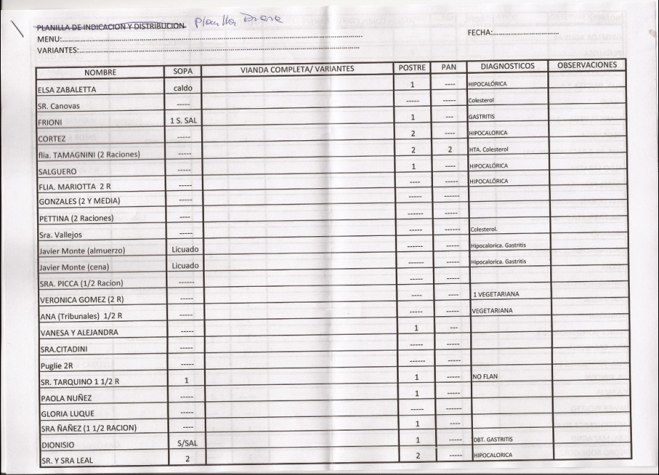

**Programa por cliente**

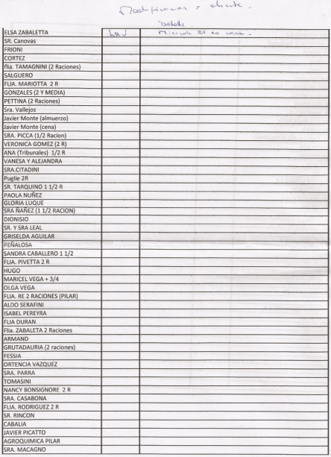

**Tipo de Facturación y Precios por cliente**

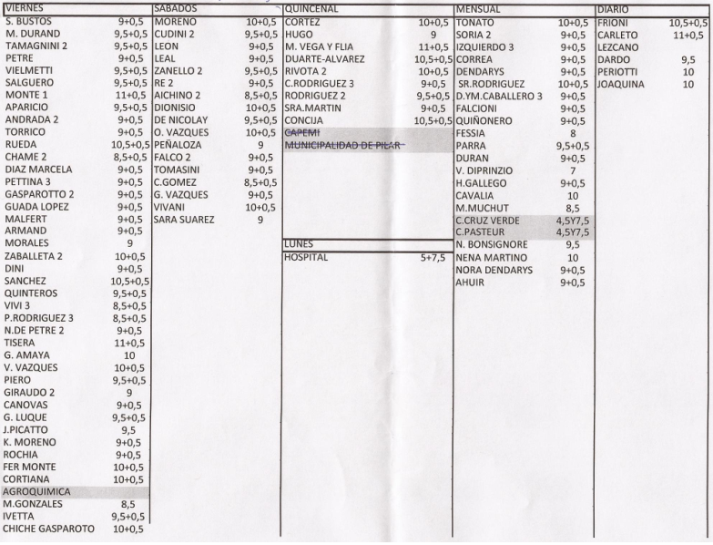

**Comprobante de Facturación**

